

软件工程课内实验

2023/2024(1)



第八次实验 UML进一步提高

学生姓名 Mcrivers
学生学号
学生班级 软件工程2102班
任课教师 王婷
提交日期 2023.1.5

计算机科学与技术学院

一．实验目的
进一步学习UML语言，熟练掌握类图、顺序图、协作图、状态图、活动图等，并能用UML对实际问题建模。

二、实验内容
1.画一个UML类图来对Robinson宾馆客人账户进行建模。一个账户只对应一个客人。一个客人可能多次入住宾馆，每一次入住都会有一个账户。账户中包含有住宿费(总是会有这种类型的费用)以及客房送餐服务和洗衣服务的费用(零或很多)。计算住宿费用时考虑到了入住日期、退房日期和房间类型。客房送餐服务所订制的日期、时间和菜单项目以及提供服务的服务员的名字都将被记录下来。客房送餐服务的费用是根据菜单上各项的价格加上标准的客房服务费来计算。至于洗衣服务，需要记录服务日期和将衣物送至洗衣房的服务员名字。洗衣服务的费用是根据送洗衣物的数量和熨烫衣物的数量来计算的。
2.给上题解答添加一个注解，指出洗衣服务的时间必须允许不小于4个小时。
3.画一个UML活动图来对下列描述进行建模:
当客人到达宾馆时，前台接待员给客人办入住。在客人人住宾馆期间，服务生接受客房送餐服务订单，并将这些订单加到客人的账户中。服务员将客人交出的衣物送至洗衣房，并将细节添加至客人的账户。客房送餐服务和洗衣服务的费用必须在客人退房前添加到该客人的账户，前台接待员最终结算账户。
（提示：反映出前台接待员、服务生和服务员的活动）
4.考虑电梯问题，在m层楼内移动n部电梯所需要的逻辑：
（1）每部电梯有一组m 个按钮，每层对应一个按钮。当按下按钮并让电梯到相应的层时，按钮灯亮。当电梯到相应楼层后灯灭。
（2）除了第一层和顶层，每层有两个按钮。一个要求电梯向上，一个要求电梯向下。当按下时，这个按钮灯亮，当电梯到达该层时，灯灭，然后向想要的方向移动。
（3）当没有对电梯提出请求时，它仍停留在当前的楼层，门关着。
假设电梯按钮、子控制器和电梯门是构成电梯整体的必需部分，不能没有。然而，这完整的电梯可被安装于不同的电梯井内。画出UML类图，要使用聚合和组合，并包含Elevator class（电梯类)、Shaft class (电梯井类)、Elevator Doors class （电梯门类）和Elevator Button class（电梯按钮类)。不需要包含属性和操作。

三、实验过程
1.画一个UML类图来对Robinson宾馆客人账户进行建模
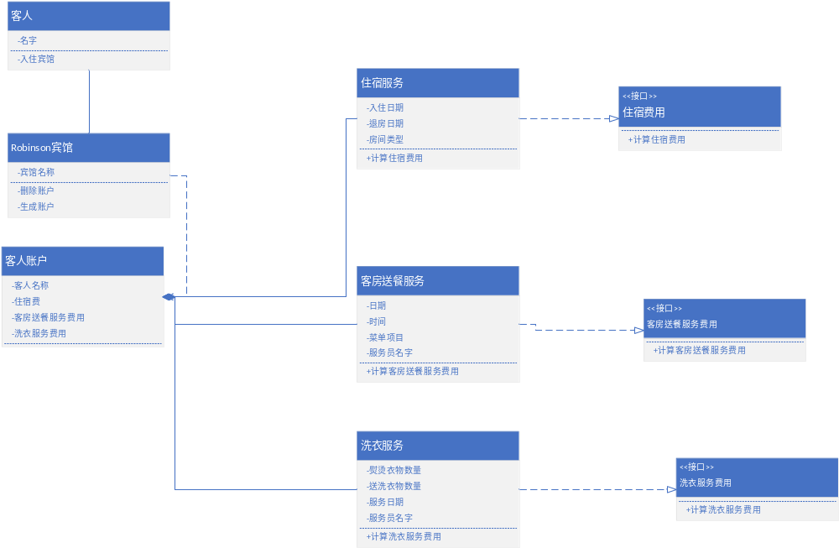
2.给上题解答添加一个注解，指出洗衣服务的时间必须允许不小于4个小时。
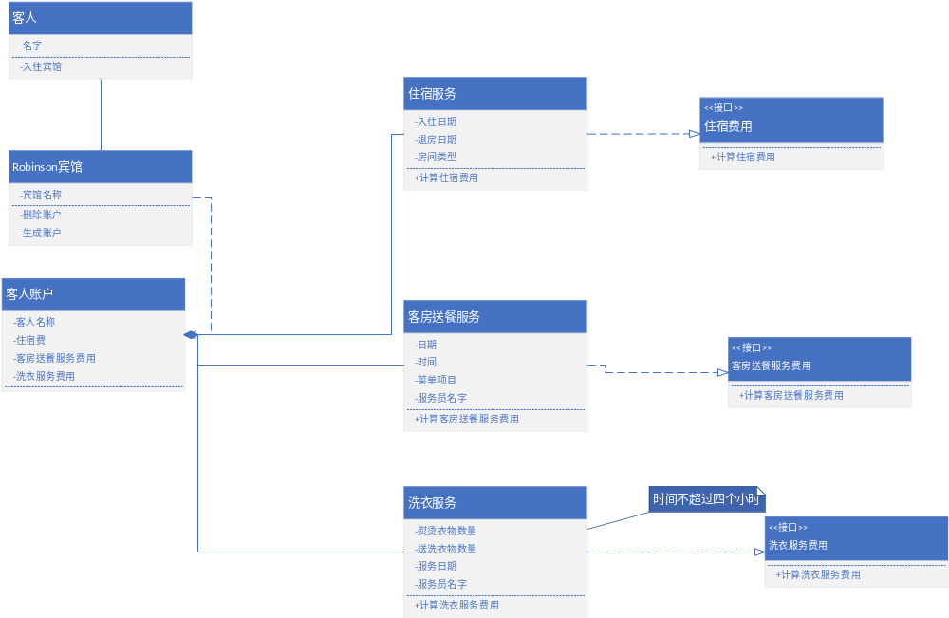
3. 画一个UML活动图来对下列描述进行建模
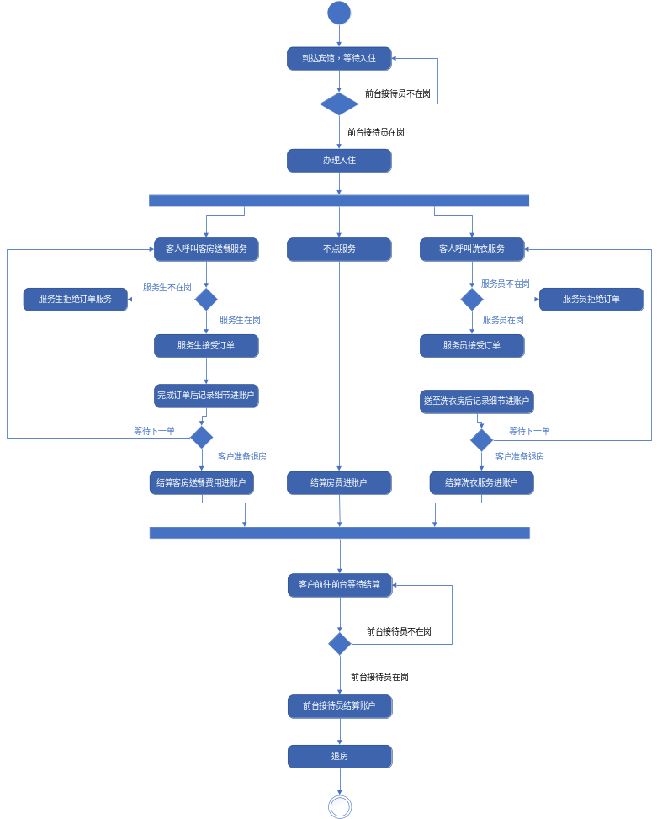
4. 考虑电梯问题，在m层楼内移动n部电梯所需要的逻辑：
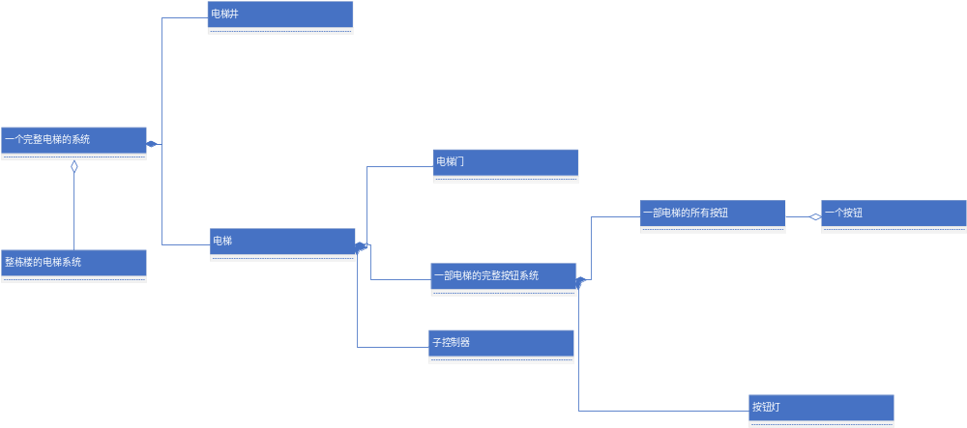

四、实验总结
这次的建模过程让我深刻认识到系统中各个角色和活动之间错综复杂的关联。从客人到前台接待员、服务生再到服务员，每个角色都承担着关键的任务，而这些任务不是孤立存在的，而是相互交织、相互依存的。
在构建UML类图时，我意识到类之间关系的重要性，特别是账户类与各项服务类之间的紧密联系。这种关联直接影响着费用和服务信息的准确记录，对于系统的运作至关重要。同时，绘制活动图则更加强调了流程的时序性和逻辑关系。这个过程让我意识到在实际操作中，每个活动都有其特定的步骤和顺序，需要精心设计和协调，以确保整个服务流程的顺畅运行和客户的满意度。总的来说，这次的实践让我更深入地领悟了建模的重要性，以及如何清晰地表达出复杂系统中各个角色和活动之间的相互关系。这种理解对于系统设计和优化至关重要，也对于提升服务质量和效率有着重要意义。

